Deliverable Sprint 1 – Aplicație pentru gestiunea plăților și încasărilor
Sprint 1 · MSD: Business Domain Design – Business Requirements, Domain Model și Business Rules

1. Tema aleasă
Aplicația este un sistem informatic web care digitalizează plățile și încasările firmei S.C. Vivias S.R.L. Ea permite casierului, contabilului și administratorului să înregistreze încasările de la clienți și plățile către furnizori (în numerar sau prin bancă), să gestioneze salariile și avansurile salariale, să verifice zilnic registrul de casă și să genereze rapoarte (solduri clienți/furnizori, registru de casă, cash-flow).

2. Echipa
- Product Owner proxy: Cojocaru Paula
- Tech Lead: Fărcal Mihai-Ștefan
- Developer: Iacob Dragoș
- QA / DevOps: Tomșa Cosmin Mihai
Repository: https://github.com/MihaiStefan14/DAM

3. Business Requirements

3.1 Backlog inițial – Epics
- E1 – Încasări de la clienți: facturi restante, alocarea încasării pe facturi, chitanțe.
- E2 – Plăți și salarii: plăți către furnizori, salarii, avansuri, taxe, tasking pentru plăți.
- E3 – Controlul casei: registrul de casă zilnic, diferențe de casă, regularizări.
- E4 – Rapoarte: solduri clienți/furnizori, registrul operațiunilor, cash-flow.
- E5 – Securitate și audit: roluri de utilizator, drepturi de acces, jurnal de modificări.
Cerințele nefuncționale (scalabilitate, performanță, disponibilitate) nu formează un epic; ele sunt tratate transversal și în ADR-uri.

3.2 User Stories (cu criterii de acceptare în Gherkin)
Scenariile sunt scrise în Gherkin cu cuvintele cheie în limba română (directiva # language: ro, suportată de Cucumber).
US1 – Încasare cu afișarea facturilor restante
Ca | Casier
Vreau | să selectez un client și să văd automat lista facturilor sale neachitate, să aleg ce se achită și să emit chitanța în PDF
Astfel încât | încasarea să se facă rapid, fără căutare manuală în evidențe și fără erori de sumă.
Criterii de acceptare (Gherkin) | # language: ro  Funcționalitate: Încasări de la clienți  Scenariu: Încasare în numerar pentru o factură restantă  Dat fiind că sunt autentificat ca Casier  Și registrul de casă al zilei este DESCHIS  Și clientul "Alfa SRL" are facturile neachitate F-101 (300 RON) și F-102 (450 RON)  Când selectez clientul și bifez factura F-102  Atunci suma de încasat se completează automat cu 450 RON  Și la confirmare se generează chitanța PDF  Și factura F-102 are statusul ACHITATA  Scenariu: Alocare mai mare decât soldul restant  Dat fiind că factura F-101 are soldul restant 300 RON  Când încerc să aloc 350 RON pe factura F-101  Atunci sistemul afișează eroarea "Suma alocată depășește soldul restant"  Și încasarea nu este salvată
Prioritate / estimare | Înaltă / 8 puncte
Entități implicate | Client, Factura, Incasare, IncasareFactura, RegistruCasa
Cazuri de utilizare | UC01, UC02, UC03
US2 – Blocarea avansului pentru angajat cu avans nedecontat
Ca | Casier
Vreau | ca sistemul să mă avertizeze și să blocheze acordarea unui nou avans dacă angajatul are un avans nedecontat al cărui termen de decontare (48 de ore) a expirat
Astfel încât | sumele acordate să fie decontate la timp și să existe control asupra numerarului.
Criterii de acceptare (Gherkin) | # language: ro  Funcționalitate: Avansuri salariale  Scenariu: Avans refuzat pentru angajat cu avans nedecontat peste termen  Dat fiind că sunt autentificat ca Casier  Și angajatul "Ionescu M." are un avans de 200 RON acordat acum 3 zile  Și avansul nu a fost decontat  Când încerc să înregistrez un nou avans pentru el  Atunci sistemul afișează alerta "Avans anterior nedecontat"  Și operațiunea este blocată
Prioritate / estimare | Înaltă / 5 puncte
Entități implicate | Angajat, Avans, Plata
Cazuri de utilizare | UC05, UC06
US3 – Import stat de salarii și generare fișier bancar
Ca | Contabil
Vreau | să import statul de salarii din fișier XLS/XLSX și să generez fișierul de plăți pentru bancă
Astfel încât | să nu mai reintroduc manual sumele și IBAN-urile angajaților (risc de erori de tastare).
Criterii de acceptare (Gherkin) | # language: ro  Funcționalitate: Virare salarii  Scenariu: Import stat de salarii valid  Dat fiind că sunt autentificat ca Contabil  Și am un fișier XLSX cu statul de salarii al lunii curente  Când încarc fișierul în aplicație  Atunci se creează un stat de salarii cu câte o linie Salariu pentru fiecare angajat  Și toate IBAN-urile sunt validate  Și pot descărca fișierul de plăți pentru bancă  Scenariu: Import respins pentru IBAN invalid  Dat fiind că fișierul conține un angajat cu IBAN invalid  Când încarc fișierul în aplicație  Atunci importul este respins  Și sistemul afișează rândul și angajatul cu IBAN-ul greșit
Prioritate / estimare | Medie / 8 puncte
Entități implicate | Angajat, StatSalarii, Salariu, Plata
Cazuri de utilizare | UC13, UC14
US4 – Urmărirea stadiului unei plăți (modulul Tasking)
Ca | Administrator
Vreau | să văd pentru fiecare plată către furnizor etapa în care se află (aprobare, operare, confirmare bancară)
Astfel încât | nicio plată să nu fie omisă sau uitată și să existe trasabilitate completă.
Criterii de acceptare (Gherkin) | # language: ro  Funcționalitate: Tasking plăți  Scenariu: Generare automată de taskuri la inițierea unei plăți  Dat fiind că sunt autentificat ca Contabil  Când inițiez și salvez o plată către furnizorul "Beta SRL"  Atunci plata are statusul INITIATA  Și se creează automat taskurile APROBARE, OPERARE și CONFIRMARE cu statusul DE_FACUT  Și Administratorul vede taskul APROBARE pe board-ul său
Prioritate / estimare | Medie / 8 puncte
Entități implicate | Plata, Task, Utilizator
Cazuri de utilizare | UC10, UC11, UC19, UC22
US5 – Închiderea zilei în registrul de casă
Ca | Casier
Vreau | să închid ziua în registrul de casă, iar sistemul să calculeze soldul final și eventualele diferențe față de numerarul faptic
Astfel încât | administratorul să poată aproba regularizarea diferențelor și raportul zilnic să fie corect.
Criterii de acceptare (Gherkin) | # language: ro  Funcționalitate: Închiderea registrului de casă  Scenariu: Închidere zi cu diferență de casă  Dat fiind că sunt autentificat ca Casier  Și registrul zilei are soldul inițial 1000 RON, încasări 500 RON și plăți 300 RON  Și numerarul faptic numărat este 1190 RON  Când închid ziua  Atunci soldul calculat este 1200 RON  Și se înregistrează o diferență de tip MINUS de 10 RON  Și registrul trece în starea CU_DIFERENTE  Și Administratorul primește notificare pentru aprobarea regularizării
Prioritate / estimare | Înaltă / 13 puncte
Entități implicate | RegistruCasa, DiferentaCasa, Incasare, Plata
Cazuri de utilizare | UC08, UC09, UC20

User stories rămase în backlog (sprinturile următoare): preluarea automată a cursului BNR pentru plăți în valută; jurnal de audit pentru orice modificare sau anulare; roluri și drepturi de acces diferențiate; rapoarte de solduri clienți/furnizori și cash-flow cu export PDF/XLS; reconcilierea extraselor bancare.

3.3 Diagrama cazurilor de utilizare
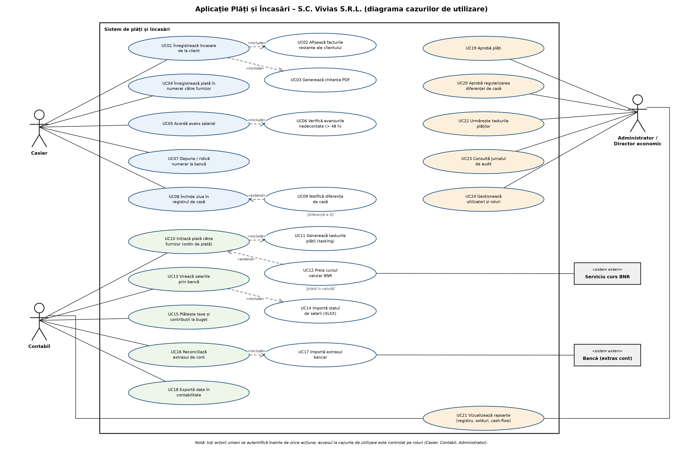
Figura 1 – Diagrama UML a cazurilor de utilizare. «include» = comportament executat întotdeauna; «extend» = comportament opțional, condiționat (condiția este scrisă sub caz).

3.4 Descrierea cazurilor de utilizare
Cod | Caz de utilizare | Actor | Relații
UC01 | Înregistrează încasare de la client | Casier | «include» UC02, UC03
UC02 | Afișează facturile restante ale clientului | — | inclus în UC01
UC03 | Generează chitanța PDF | — | inclus în UC01
UC04 | Înregistrează plată în numerar către furnizor | Casier | —
UC05 | Acordă avans salarial | Casier | «include» UC06
UC06 | Verifică avansurile nedecontate (> 48 h) | — | inclus în UC05
UC07 | Depune / ridică numerar la bancă | Casier | —
UC08 | Închide ziua în registrul de casă | Casier | extins de UC09
UC09 | Notifică diferența de casă | — | «extend» UC08 [diferență ≠ 0]
UC10 | Inițiază plată către furnizor (ordin de plată) | Contabil | «include» UC11; extins de UC12
UC11 | Generează taskurile plății | — | inclus în UC10
UC12 | Preia cursul valutar BNR | Serviciu curs BNR | «extend» UC10 [plată în valută]
UC13 | Virează salariile prin bancă | Contabil | «include» UC14
UC14 | Importă statul de salarii (XLSX) | — | inclus în UC13
UC15 | Plătește taxe și contribuții la buget | Contabil | —
UC16 | Reconciliază extrasul de cont | Contabil | «include» UC17
UC17 | Importă extrasul bancar | Bancă | inclus în UC16
UC18 | Exportă date în contabilitate | Contabil | —
UC19 | Aprobă plăți | Administrator | —
UC20 | Aprobă regularizarea diferenței de casă | Administrator | —
UC21 | Vizualizează rapoarte (registru, solduri, cash-flow) | Administrator, Contabil | —
UC22 | Urmărește taskurile plăților | Administrator | —
UC23 | Consultă jurnalul de audit | Administrator | —
UC24 | Gestionează utilizatori și roluri | Administrator | —

4. ADR 001 – Alegerea stack-ului tehnologic
Status: Acceptat
Context: aplicația de gestiune a plăților și încasărilor pentru S.C. Vivias S.R.L. necesită o arhitectură multistratificată (Model – Repository – Service – Controller – UI) care să garanteze tranzacționalitatea datelor financiare (ACID), securitatea bazată pe roluri și trasabilitatea operațiunilor.
Opțiuni analizate:
- Java + Spring Boot + PostgreSQL + React
- .NET Core + SQL Server + Angular
- Node.js + MongoDB + Vue.js
Decizie: se alege Java + Spring Boot + PostgreSQL + React, deoarece:
- stack-ul este cunoscut de majoritatea echipei;
- testele automate și pipeline-ul CI/CD se integrează ușor (Maven, JUnit, GitHub Actions);
- PostgreSQL este open-source, stabil și complet ACID; o bază documentară (MongoDB) nu se potrivește datelor financiare puternic relaționale;
- React oferă flexibilitate pentru o interfață modernă.
Strat | Tehnologie | Rol
Prezentare (Web/UI) | React | Ecrane pentru casier, contabil și administrator; apelează serviciile REST
Servicii REST | Java + Spring Boot (Spring MVC) | Expune endpoint-uri JSON, validează cererile, aplică securitatea pe roluri (Spring Security)
Model de domeniu | Java (entități, agregate, value objects) + servicii de domeniu Spring | Regulile de business: calcul sold casă, blocare avans > 48 h, alocare încasare–factură
Acces la date | Spring Data JPA / Hibernate | Mapare entități JPA și repository-uri
Bază de date | PostgreSQL | Tabele, chei primare, străine și unice, constrângeri CHECK, view-uri

Consecințe:
- modelul relațional folosește tipurile PostgreSQL (BIGSERIAL, NUMERIC(12,2), VARCHAR, BOOLEAN, TIMESTAMP, JSONB);
- sumele de bani sunt reprezentate prin value object-ul Suma (BigDecimal + monedă), niciodată prin double/float;
- tranzacțiile sunt delimitate la nivelul serviciilor de aplicație (@Transactional);
- echipa întreține două build-uri: Maven pentru backend și npm pentru frontend.

5. Domain Model
Modelul de domeniu este împărțit în agregate mici, fiecare cu o rădăcină (aggregate root) prin care se fac toate modificările. Între agregate există doar referințe prin identitate (idX), nu referințe directe de obiect. Diagramele de clase sunt împărțite în trei figuri: nucleul financiar, casa/salariile/securitatea și value objects.

5.1 Entități și asocieri – nucleul financiar
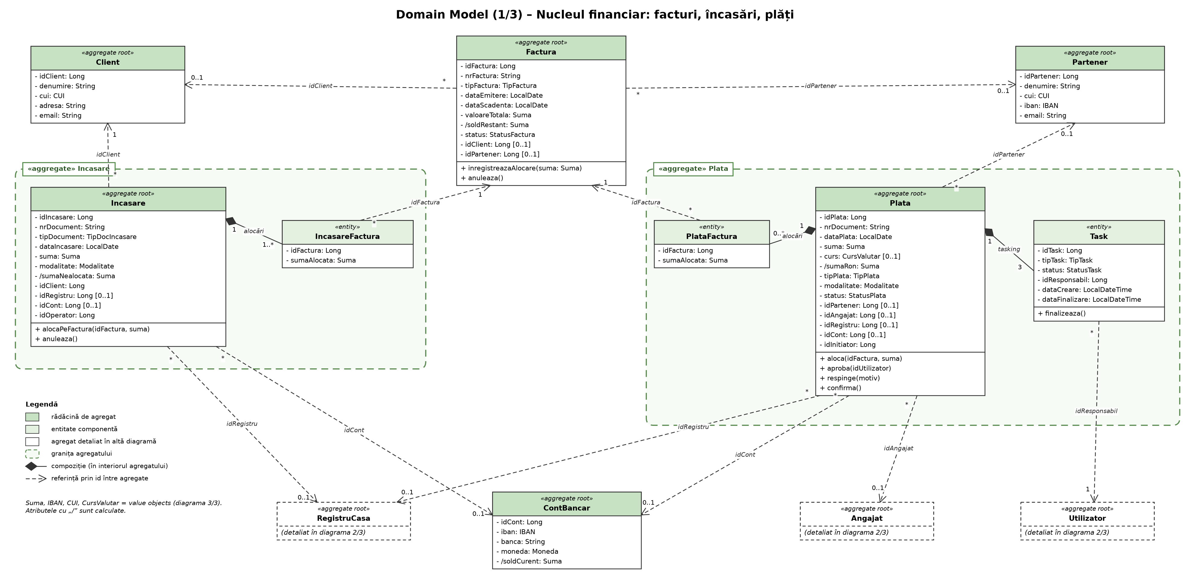
Figura 2 – Diagrama de clase (1/3): agregatele Client, Partener, Factura, Incasare, Plata și ContBancar.

5.2 Entități și asocieri – casă, salarii, securitate și audit
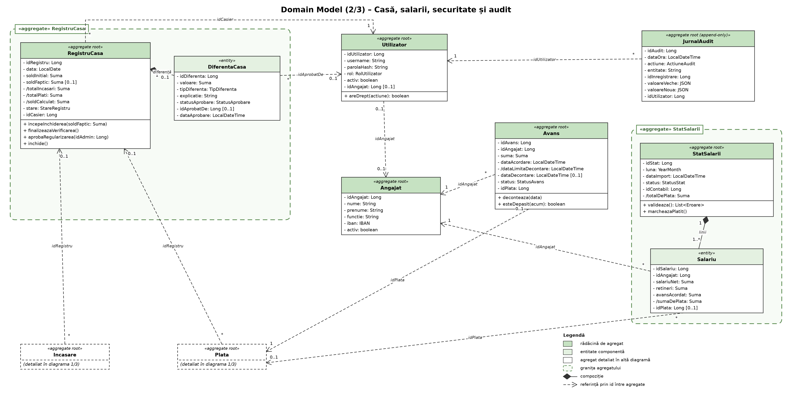
Figura 3 – Diagrama de clase (2/3): agregatele RegistruCasa, Angajat, Avans, StatSalarii, Utilizator și JurnalAudit.

5.3 Value objects și enumerări
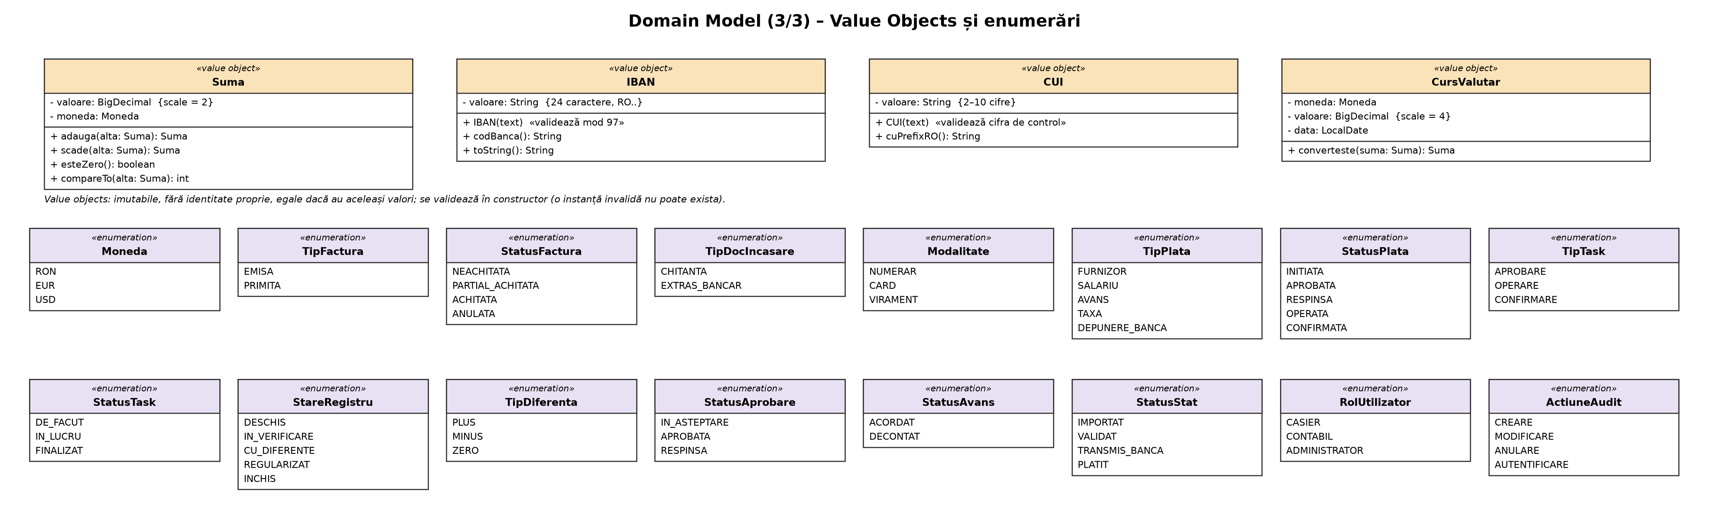
Figura 4 – Diagrama de clase (3/3): value objects și valorile enumerărilor folosite în model.

5.4 Agregate
Agregat | Componente (entități) | Value objects | Referințe prin id către | Invarianți protejați de rădăcină
Client | — | CUI | — | CUI valid și unic
Partener | — | CUI, IBAN | — | CUI valid și unic; IBAN valid
Factura | — | Suma | Client sau Partener | exact unul dintre client/partener; status coerent cu soldul restant
Incasare | IncasareFactura | Suma | Client, Factura, RegistruCasa, ContBancar, Utilizator | Σ alocări ≤ suma încasată; modalitatea determină registrul sau contul
Plata | PlataFactura, Task | Suma, CursValutar | Partener, Angajat, Factura, RegistruCasa, ContBancar, Utilizator | Σ alocări ≤ suma plătită; cele 3 taskuri; tranzițiile de status
ContBancar | — | IBAN, Suma | — | IBAN unic
RegistruCasa | DiferentaCasa | Suma | Utilizator (casier, aprobator) | un registru pe zi; ciclul de stări; diferența calculată la închidere
Angajat | — | IBAN | — | IBAN valid
Avans | — | Suma | Angajat, Plata | termen de decontare = acordare + 48 h
StatSalarii | Salariu | Suma | Angajat, Plata, Utilizator | un stat pe lună; un angajat o singură dată; sumaDePlata ≥ 0
Utilizator | — | — | Angajat | username unic; parola doar ca hash
JurnalAudit | — | — | Utilizator | append-only (nu se modifică, nu se șterge)

Decizii de proiectare:
- Incasare și Plata sunt agregate separate de RegistruCasa. Există încasări și plăți prin bancă sau card care nu trec prin registrul de casă, iar o plată are un ciclu de viață propriu (aprobare, operare, confirmare) care poate dura mai multe zile. Registrul referă operațiunile prin idRegistru, iar totalurile lui se calculează de un serviciu de domeniu din operațiunile în numerar ale zilei.
- Regula „operațiuni doar într-un registru DESCHIS” traversează două agregate, deci este verificată de serviciul de aplicație la înregistrarea operațiunii, în aceeași tranzacție.
- IncasareFactura și PlataFactura sunt entități componente (nu clase de asociere independente): o alocare se creează sau se modifică doar prin rădăcina Incasare/Plata, ceea ce permite verificarea Σ alocări ≤ sumă.
- Task este componentă a Plata, deoarece nu există fără plata pe care o urmărește.
- Avans este agregat separat de Angajat; regula de 48 h este verificată de un serviciu de domeniu care interoghează avansurile nedecontate ale angajatului.
- Metodele de infrastructură (generare PDF, fișier bancar, autentificare) nu stau în entități, ci în servicii de aplicație/infrastructură.

6. Business Rules
Fiecare regulă are un cod, folosit ulterior în teste și în mesajele de eroare. Coloana „Unde” indică locul în care regula este impusă.

6.1 Reguli de validare a câmpurilor
Cod | Regulă | Unde
VF01 | Suma.valoare > 0 pentru încasări, plăți, avansuri și alocări; maximum 2 zecimale; moneda ∈ {RON, EUR, USD}. | Suma (VO), DB CHECK
VF02 | IBAN: 24 de caractere, începe cu „RO”, cifrele de control sunt valide (mod 97 = 1). | IBAN (VO)
VF03 | CUI: 2–10 cifre (opțional prefix „RO”), cifra de control validă (cheia 753217532). | CUI (VO)
VF04 | Factura.dataScadenta ≥ Factura.dataEmitere. | Factura
VF05 | Data unei încasări sau plăți nu poate fi în viitor. | Incasare, Plata
VF06 | nrDocument este unic pentru încasări (chitanțe) și pentru plăți. | DB UNIQUE
VF07 | Plată în altă monedă decât RON ⇒ cursul BNR este obligatoriu și > 0. | Plata
VF08 | Modalitate NUMERAR ⇒ idRegistru obligatoriu și idCont gol; CARD sau VIRAMENT ⇒ idCont obligatoriu și idRegistru gol. | Incasare, Plata
VF09 | Factura EMISA ⇒ idClient completat; Factura PRIMITA ⇒ idPartener completat (niciodată ambele). | Factura, DB CHECK
VF10 | DiferentaCasa.explicatie este obligatorie când tipul diferenței ≠ ZERO. | DiferentaCasa
VF11 | Utilizator.username: unic, 4–50 de caractere; parola se stochează doar ca hash (BCrypt). | Utilizator

6.2 Reguli de validare a agregatelor
Cod | Regulă | Unde
VA01 | Σ IncasareFactura.sumaAlocata ≤ Incasare.suma. | agregatul Incasare
VA02 | Facturile alocate unei încasări aparțin clientului încasării, sunt EMISE și nu sunt ACHITATE sau ANULATE. | agregatul Incasare + serviciu
VA03 | Suma alocată pe o factură ≤ soldul restant al facturii la momentul alocării. | serviciu de domeniu
VA04 | Σ PlataFactura.sumaAlocata ≤ Plata.suma; facturile aparțin partenerului plății. | agregatul Plata
VA05 | O plată trece în OPERATA doar după finalizarea taskului APROBARE și în CONFIRMATA doar după finalizarea taskului OPERARE. | agregatul Plata
VA06 | Încasări și plăți în numerar se pot adăuga doar într-un registru în starea DESCHIS, cu data egală cu data registrului. | serviciu de aplicație
VA07 | Există un singur registru de casă pe zi; soldInitial(zi) = soldCalculat(ultima zi închisă). | RegistruCasa, DB UNIQUE
VA08 | Soldul casei nu poate deveni negativ: o plată în numerar mai mare decât soldul curent este respinsă. | serviciu de domeniu
VA09 | Nu se acordă un avans nou dacă angajatul are un avans ACORDAT cu dataLimitaDecontare < acum (US2). | serviciu de domeniu
VA10 | Avansurile se acordă doar angajaților activi. | serviciu de domeniu
VA11 | Un singur stat de salarii pe lună; un angajat apare o singură dată în stat; toate IBAN-urile sunt valide înainte de generarea fișierului bancar (US3). | agregatul StatSalarii
VA12 | Plățile în numerar către același beneficiar respectă plafonul legal zilnic (valoare configurabilă). | serviciu de domeniu

6.3 Reguli de calcul – câmpuri calculate
Cod | Câmp | Formulă
CF01 | Factura.soldRestant | valoareTotala − Σ alocări (IncasareFactura sau PlataFactura) pe factură
CF02 | Factura.status | ACHITATA dacă soldRestant = 0; PARTIAL_ACHITATA dacă 0 < soldRestant < valoareTotala; altfel NEACHITATA (ANULATA se setează explicit)
CF03 | Incasare.sumaNealocata | suma − Σ sumaAlocata
CF04 | Plata.sumaRon | suma × curs.valoare (dacă moneda ≠ RON), rotunjit la 2 zecimale (HALF_UP)
CF05 | RegistruCasa.totalIncasari / totalPlati | Σ încasări / plăți în NUMERAR cu idRegistru = registrul curent
CF06 | RegistruCasa.soldCalculat | soldInitial + totalIncasari − totalPlati (ex. US5: 1000 + 500 − 300 = 1200)
CF07 | DiferentaCasa.valoare și tip | |soldFaptic − soldCalculat|; PLUS dacă soldFaptic > soldCalculat, MINUS dacă <, ZERO dacă = (ex. US5: 1190 vs 1200 ⇒ MINUS 10)
CF08 | Avans.dataLimitaDecontare | dataAcordare + 48 h
CF09 | Salariu.sumaDePlata | salariuNet − retineri − avansAcordat (trebuie să fie ≥ 0)
CF10 | StatSalarii.totalDePlata | Σ Salariu.sumaDePlata
CF11 | ContBancar.soldCurent | Σ încasări în cont − Σ plăți CONFIRMATE din cont

6.4 Reguli de calcul – view-uri calculate
Cod | View | Conținut
CV01 | FacturiRestanteView(idClient) | facturile EMISE cu soldRestant > 0, ordonate după dataScadenta, cu zilele de întârziere (folosit în US1)
CV02 | SoldClientView / SoldPartenerView | Σ soldRestant pe fiecare client / furnizor
CV03 | RegistruCasaSumarView | soldInitial, numărul și totalul încasărilor și plăților, soldCalculat, soldFaptic, diferența
CV04 | CashFlowView(perioadă) | încasări vs. plăți pe zile, separat numerar/bancă, cu soldul cumulat
CV05 | TaskBoardView | plățile grupate pe statusul taskurilor (DE_FACUT / IN_LUCRU / FINALIZAT), folosit în US4

6.5 Alte reguli de business (workflow și securitate)
Cod | Regulă
AR01 | Ciclul de viață al registrului: DESCHIS → IN_VERIFICARE (casierul introduce soldul faptic) → INCHIS dacă diferența este ZERO; altfel → CU_DIFERENTE → REGULARIZAT (aprobat de Administrator) → INCHIS.
AR02 | La salvarea unei plăți se creează automat taskurile APROBARE, OPERARE și CONFIRMARE cu statusul DE_FACUT; taskul APROBARE este alocat Administratorului.
AR03 | Separarea atribuțiilor: utilizatorul care inițiază o plată nu o poate aproba.
AR04 | La o diferență de casă ≠ ZERO, Administratorul primește notificare pentru aprobarea regularizării (UC09).
AR05 | Orice creare, modificare sau anulare a unei entități financiare generează o intrare în JurnalAudit, cu valoarea veche și cea nouă.
AR06 | Documentele financiare nu se șterg fizic; se anulează (status ANULATA / RESPINSA) pentru trasabilitate.
AR07 | Drepturi pe roluri: Casier – operațiuni în numerar, avansuri, registru; Contabil – plăți bancare, salarii, reconciliere, export; Administrator – aprobări, rapoarte, utilizatori, audit.

7. Modelul relațional (PostgreSQL)
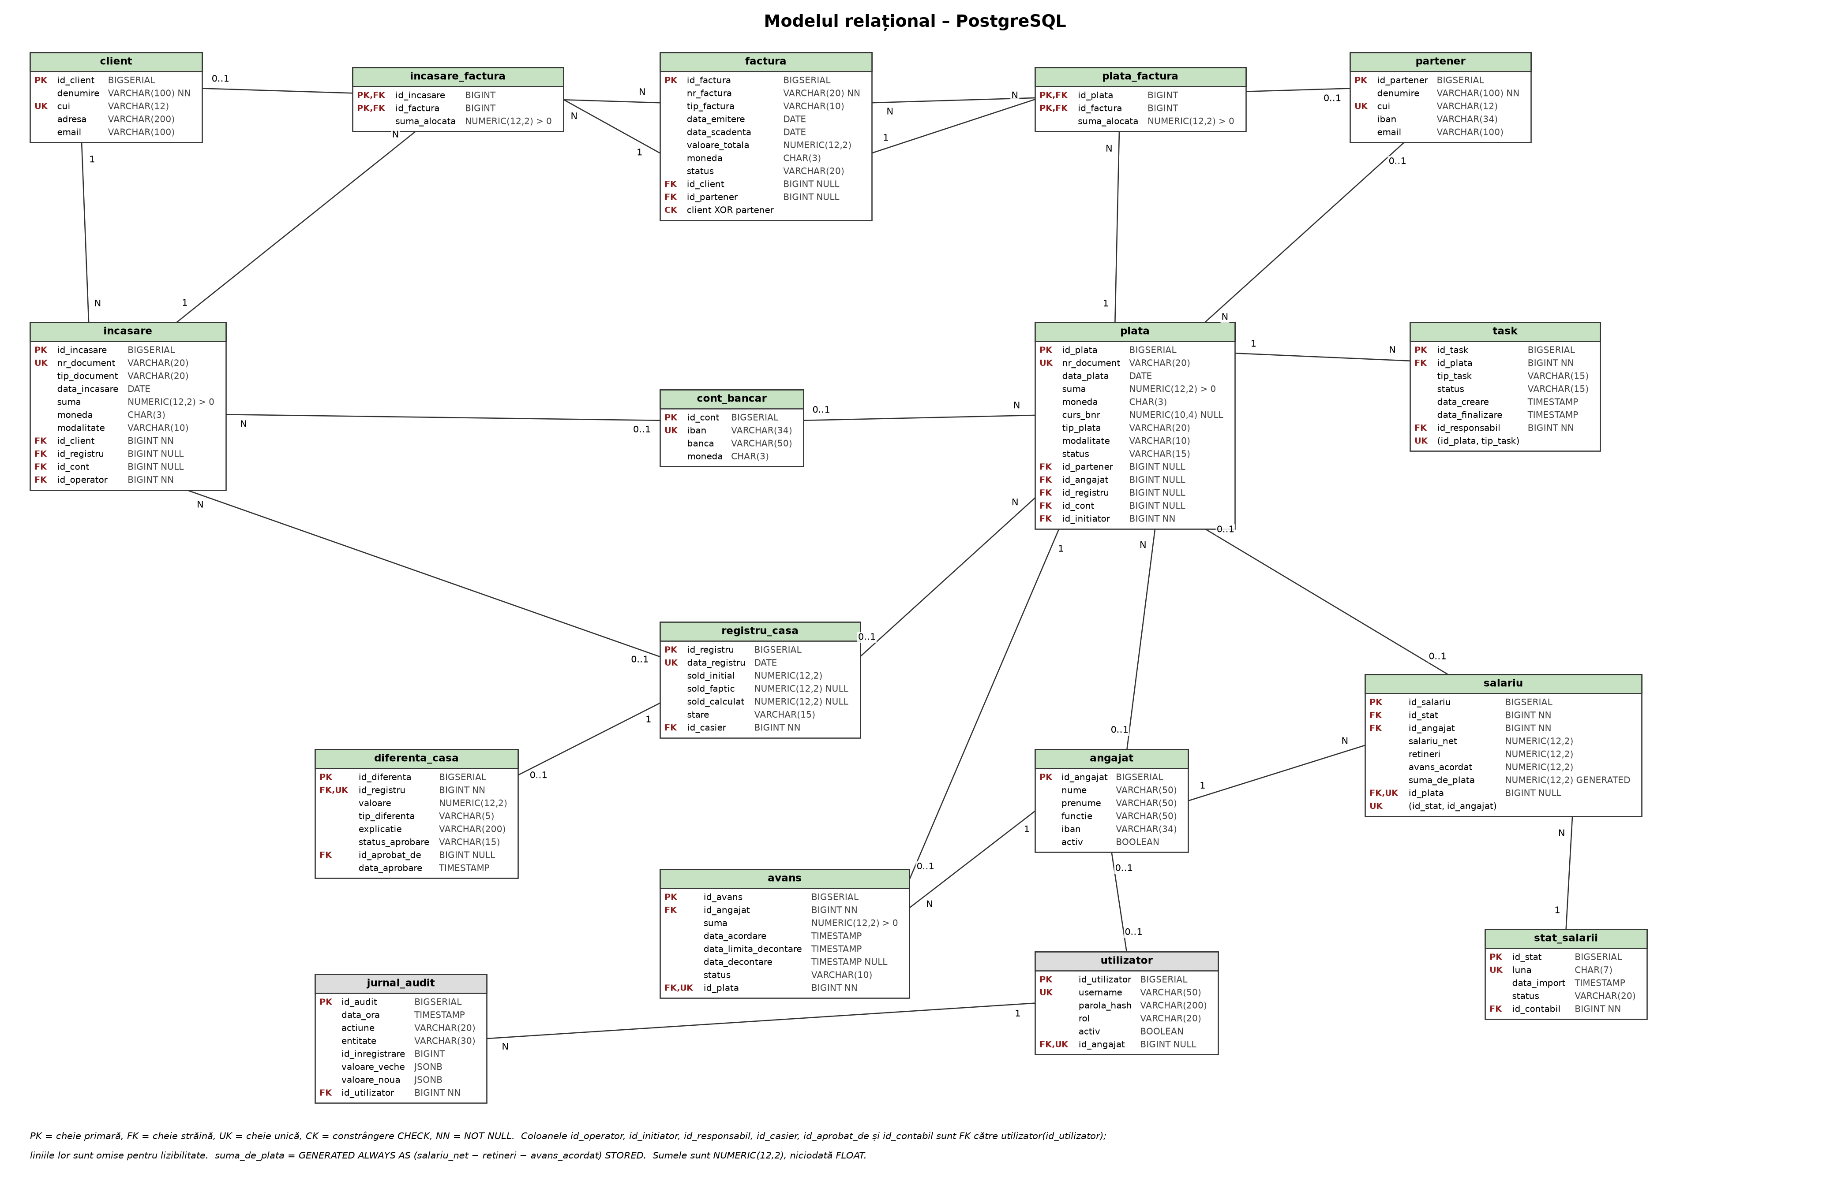
Figura 5 – Diagrama SQL a modelului relațional (PostgreSQL).

Maparea modelului de domeniu pe tabele:
- value object-ul Suma se mapează pe două coloane: valoarea (NUMERIC(12,2)) și moneda (CHAR(3));
- enumerările se stochează ca VARCHAR, cu constrângere CHECK pe valorile permise;
- componentele unui agregat (incasare_factura, plata_factura, task, diferenta_casa, salariu) au cheie străină obligatorie către rădăcină și se șterg împreună cu ea (ON DELETE CASCADE);
- câmpurile calculate nu se stochează (soldRestant, soldCurent, totalurile registrului se obțin prin view-uri), cu două excepții justificate: registru_casa.sold_calculat este un instantaneu salvat la închiderea zilei, iar salariu.suma_de_plata este o coloană GENERATED ALWAYS AS … STORED;
- constrângerea CHECK pe factura impune ca exact una dintre coloanele id_client și id_partener să fie completată.

